Отчет о моделировании
бизнес-процессов по Бюджетированию
в 1С:ERP. Управление холдингом, ред. 3.2
для АО «Кавминкурортресурсы»

Ессентуки, 2026 г.

Оглавление
Лист согласования 3
Версии документа 4
1. Общие сведения 5
1.1. Назначение документа 5
1.2. Определения терминов и сокращений 5
1.3. Цели, задачи и объект моделирования 6
1.4. Подход к реализации сценария моделирования 7
1.5. Общие методологические требования к внедряемой ИС 7
2. Характеристика объектов и результатов его моделирования 8
2.1. БИЗНЕС-ПРОЦЕСС ПО БЮДЖЕТИРОВАНИЮ 8
2.1.1. ОБЩЕЕ ОПИСАНИЕ МОДЕЛИРУЕМОГО БИЗНЕС-ПРОЦЕССА 8
2.1.2. ФУНКЦИИ БИЗНЕС-ПРОЦЕССА 9
2.1.3. НАСТРОЙКА НСИ 16
2.1.3.1. ОБЩИЕ ТРЕБОВАНИЯ К АВТОМАТИЗАЦИИ ФУНКЦИИ 16
2.1.3.2. ОПИСАНИЕ РЕШЕНИЯ ПО АВТОМАТИЗАЦИИ ФУНКЦИИ 17
2.1.4. ПЛАНИРОВАНИЕ 21
2.1.4.1. ОБЩИЕ ТРЕБОВАНИЯ К АВТОМАТИЗАЦИИ ФУНКЦИИ 21
2.1.4.2. ОПИСАНИЕ РЕШЕНИЯ ПО АВТОМАТИЗАЦИИ ФУНКЦИИ 22
2.1.4.2.1. Параметры модели 22
2.1.4.2.2. Формирование заявок на расходы 22
2.1.4.2.3. Входные формы 22
2.1.4.2.1. Формирование инвестиционного плана 24
2.1.4.2.2. Формирование оперативного плана (БДР, БДДС) 24
2.1.4.2.3. Автоматическое формирование плана закупок на основе утвержденного бюджета 25
2.1.4.2.4. Стратегическое планирование 27
2.1.1. КОРРЕКТИРОВКА 28
2.1.1.1. ОБЩИЕ ТРЕБОВАНИЯ К АВТОМАТИЗАЦИИ ФУНКЦИИ 28
2.1.1.2. ОПИСАНИЕ РЕШЕНИЯ ПО АВТОМАТИЗАЦИИ ФУНКЦИИ 29
2.1.2. ИСПОЛНЕНИЕ БЮДЖЕТОВ. ОТЧЕТНОСТЬ. ПЛАТЕЖНЫЙ КАЛЕНДАРЬ 29
2.1.2.1. ОБЩИЕ ТРЕБОВАНИЯ К АВТОМАТИЗАЦИИ ФУНКЦИИ 29
2.1.2.2. ОПИСАНИЕ РЕШЕНИЯ ПО АВТОМАТИЗАЦИИ ФУНКЦИИ 30
2.1.2.2.1. Учет фактических данных. 30
2.1.2.2.2. Формирование отчетов план/факт, прогноз. 32
2.1.2.2.3. Платежный календарь, как инструмент управления ликвидностью. 33
3. Концепция ролей и полномочий 35
4. Приложения к документу 37
4.1. Перечень отчетных и печатных форм 37
4.2. Перечень интеграционных потоков 37
4.3. Перечень НСИ 37
4.4. Реестр миграционных потоков 37
4.5. Описание функциональных требований и разрывов 37
4.6. Соответствие функций и бизнес-ролей 37
4.7. Дополнительные материалы 37

Лист согласования

Должность | ФИО | Подпись

Версии документа

Дата | Автор | Компания | Версия | Описание изменений
22.12.2025 | Лесняк В. | ООО «Градум» | 1.0 | Создание документа
24.12.2025 | Лесняк В. | ООО «Градум» | 2.0 | На схемах БП заменена аббревиатура ИП на ПР  Дополнены требования по результатам встречи 24.12.2025
06.02.2026 | Лесняк В. | ООО «Градум» | 3.0 | Внесены правки по полученным комментариям от Иванова С.В.

Общие сведения

Назначение документа
Настоящий документ «Отчет о моделировании бизнес-процессов на базе 1С:ERP.УХ по Бюджетированию» содержит описание системы, алгоритмов процессов, используемых объектов разрабатываемой системы с учетом моделей бизнес-процессов, требований Технического задания на выполнение работ по обследованию и моделированию, а также внутренних нормативных документов Заказчика. Окончательные требования к разработкам могут быть уточнены на этапе реализации.
Основанием для разработки документа является Договор на выполнение работ 29-08-25/1 от 08.09.2025.
В документе описан подход к реализации функциональных требований по данному направлению на базе 1С:ERP.УХ, определенный в результате моделирования на типовой функциональности.
В документе содержится:
- Схема бизнес-процесса;
- Описание функций, реализуемых в 1С:ERP.УХ, с указанием входов, выходов и ожидаемого результата;
- Отчетные и печатные формы бизнес-процесса;
- Верхнеуровневое описание интеграционных потоков, если применимо;
- Требования к миграции данных при переходе на внедряемую систему;
- Требования к бизнес-ролям пользователей данного направления.
В качестве основы использовались процессы хозяйственной деятельности Заказчика.
В пользовательском интерфейсе меню и внешний вид сеансов может отличаться от описанных в настоящем документе в зависимости от установленных обновлений на Базовую систему.

Определения терминов и сокращений
Сокращение / Термин | Определение термина (расшифровка сокращения)
1C:ERP.УХ | 1С:ERP Управление холдингом, ред. 3.2
БДДС | Бюджет движения денежных средств
БДР | Бюджет доходов и расходов
ВБО | Виды и бланки отчетов
ЕИС | Единая информационная система закупок
Заказчик | АО «Кавминкурортресурсы»
Инвестиционный план | Финансовый план, выделяющий денежные средства на реализацию долгосрочных капитальных вложений и проектов, направленных на развитие компании.
КМКР | Заказчик, АО «Кавминкурортресурсы»
КО | Конструктор отчетов
МВЗ | Место возникновения затрат
НСИ | Нормативно-справочная информация
Оперативный план | Процесс разработки и реализации краткосрочных планов, направленных на выполнение текущих задач предприятия. В отличие от стратегического планирования, которое охватывает долгосрочные цели и стратегии, оперативное фокусируется на ближайших перспективах
ПР | Программа развития – комплексная инвестиционная программа, программа гидрогеологический, ремонтных работ
Регламент | Формализованный процесс, определяющий последовательность действий, сроки, участников и правила формирования, проверки, утверждения и анализа управленческой отчетности. Описывает полный цикл подготовки отчетности: от ввода данных до утверждения итоговых отчетов, с использованием инструментов подсистемы
Стратегическое планирование | Процесс определения долгосрочных целей организации и выбора наилучших путей их достижения с учётом внешних и внутренних условий. Ориентировано на перспективу (обычно 3-5 лет и более).
Сценарий | Сквозной аналитический разрез, который может использоваться  для разделения данных по слоям. Данная функциональность используется для планирования (бюджетирования) с разделением данных по сценариям: план (оптимистический, пессимистический, усредненный), факт и актуализация.
ТЗ | Техническое задание
Управление отчетным периодом | Механизм, регулирующий временные границы внесения бюджетной информации
ЦФО | Центры финансовой ответственности — структурные подразделения предприятия, на которые возлагается ответственность за управление ресурсами и контроль за исполнением бюджетных показателей.
ЭО | Экземпляры отчетов

Цели, задачи и объект моделирования
Объектом моделирования является Блок бюджетирования в системе "1С:ERP Управление холдингом"
Целью моделирования является анализ текущих бизнес-процессов, образующих замкнутый цикл управления финансами в компании, фиксирование функциональных требований к разрабатываемой системе как со стороны владельца бизнес-процессов, так и со стороны смежных процессов и подразделений.
Настоящий документ предназначен для фиксации результатов проведённого моделирования бизнес-процессов.
В объем моделирования входят следующие задачи:
- уточнение организационной структуры Заказчика;
- уточнение функционального объёма Проекта по внедрению системы;
- определение взаимосвязей между действующими информационными системами и степень их автоматизации;
- определение интеграционных потоков между действующими и проектируемыми информационными системами;
- описание текущих бизнес-процессов по Бюджетированию;
- уточнение требований функционального заказчика к функционалу разрабатываемой системы;
- определение функциональных разрывов между функциональными требованиями и типовой функциональностью 1С:ERP. УХ
- определение требований к миграции первичных данных;
- определение требований к бизнес-ролям пользователей данного направления.

Подход к реализации сценария моделирования
Моделирование бизнес-процессов было произведено в соответствии с согласованными сценариями моделирования. При моделировании была использована типовая функциональность системы 1С:ERP. УХ. Ситуации, когда типовая функциональность не покрывает функциональные требования, фиксируются как функциональные разрывы с описанием возможных доработок. Заказчик определяет приоритет каждого функционального разрыва и принимает решение о необходимости включения описанной доработки в архитектуру внедряемой системы.
Перечень функциональных требований и функциональных разрывов представлен в приложении.
Моделирование производилось с учетом следующих допущений и ограничений:
- Проведение моделирования бизнес-сценария ограничивается организационными и функциональными рамками выполнения работ, определенными в приложении 1 к ТЗ на закупку № 70/2025;
- При моделировании рассматриваются процессы и функции, которые должны быть реализованы в информационной системе 1С:ERP. УХ.

Общие методологические требования к внедряемой ИС
Для моделирования бизнес-процессов используется конфигурация «1С:ERP Управление холдингом, редакция 3.2.10.1». Все технические решения, описанные в данном документе, базируются на функциональных возможностях данной редакции. В случае, если на момент разработки и внедрения системы будет принято решение по использованию другой (более новой или старой) редакции системы «1С:ERP Управление холдингом», то это потребует пересмотра части проектных решений в зависимости от существенности отличий в редакциях системы.
Перечень автоматизируемых бизнес-процессов, подпроцессов, функций должен соответствовать перечню, приведенному в приложении 1 к Техническому заданию на закупку № 70/2025.
Планируемые настройки и доработки системы прорабатываются в соответствии с системой стандартов и методик разработки конфигураций на технологической платформе 1С:Предприятие 8, размещенных вендором фирмой 1С по ссылке https://its.1c.ru/db/v8std#browse:13:-1).

Характеристика объектов и результатов его моделирования

БИЗНЕС-ПРОЦЕСС ПО БЮДЖЕТИРОВАНИЮ
Общая схема бизнес-процесса направления (Приложение):

Схема процессов нижнего уровня (если применимо):


Перечень подпроцессов по Бюджетированию представлен в Таблица 1.
Таблица 1 Перечень подпроцессов по бюджетированию
№ п/п | Уровень БП | Код БП | Название БП
 | 2 | БДЖ.1 | Планирование
 | 2 | БДЖ.2 | Корректировка бюджетов
 | 2 | БДЖ.3 | Исполнение
 | 2 | БДЖ.4 | Отчетность

ОБЩЕЕ ОПИСАНИЕ МОДЕЛИРУЕМОГО БИЗНЕС-ПРОЦЕССА
Подготовка исходных данных:
- Формирование структуры бюджетов с помощью конструктора отчетов;
- Настройка сценариев бюджетирования (плановые, корректирующие, инвестиционные, стратегические);
- Создание экземпляров отчетов;
- Ввод плановых показателей, нормативов на основе базовой модели.
Составление бюджетов:
- Формирование бюджетов подразделений в разрезе центров финансовой ответственности;
- Консолидация данных, построение итоговых форм;
- Стратегическое планирование с использованием коэффициентов – дефляторов;
- Установка лимитов по статьям.
Согласование и утверждение бюджета:
- Процесс согласования бюджета на различных уровнях с помощью механизма задач и маршрутов согласования в системе;
- Мониторинг статусов по бюджетам;
- Финальное утверждение бюджета руководством.
Контроль исполнения бюджета:
- План-фактный анализ;
- Отчеты по отклонениям;
- Корректировка бюджетов при необходимости (актуализация)
Аналитика и отчетность
- Формирование сводных отчетов по компании;
- Анализ финансовых показателей, выявление рисков и возможности оптимизации
- Подготовка данных для управленческих решений.
Требования к автоматизации процесса представлены в приложении 4.5 «Перечень функциональных требований и разрывов».
    - ФУНКЦИИ БИЗНЕС-ПРОЦЕССА
В Таблице 2 представлен перечень функций бизнес-процессов, реализуемые в системе 1C:ERP. УХ.
Таблица 2 Перечень функций бизнес-процессов, реализуемые в системе 1C:ERP. УХ
№ п/п | Код БП | Название БП | Название Функции | Детальное описание
 | БДЖ.1.1 | Настройка НСИ | Настройка центров финансовой ответственности (ЦФО) | Формирование организационной структуры бюджетирования. В иерархический справочник "Центры финансовой ответственности" вносятся  все подразделения компании, участвующие в бюджетном процессе.
 | БДЖ.1.1 | Настройка НСИ | Настройка сценариев | При необходимости создаются новые сценарии (логически обособленные версии данных) (Факт, План, Прогноз и тп).  Основные действия:  - Создание новой записи сценария с базовыми параметрами;  - Определение валют, курсов, правил консолидации, моделей данных.  - Связывание с процессами: назначение сценария конкретным регламентам планирования или формирования отчетности.
 | БДЖ.1.1 | Настройка НСИ | Настройка центров финансовой ответственности (ЦФО) | Формирование организационной структуры бюджетирования. В иерархический справочник "Центры финансовой ответственности" вносятся  все подразделения компании, участвующие в бюджетном процессе.
 | БДЖ.1.1 | Настройка НСИ | Настройка прав доступа | Назначение ролей и прав пользователей в соответствии с их функциями в бюджетном процессе (утверждающий, составитель, просмотр). Осуществляется через  ролевую модель системы.  Настройки прав на объекты НСИ (например, менеджер ЦФО "Отдел продаж" может вводить данные только по статьям, связанным со своим ЦФО).
 | БДЖ.1.1 | Настройка НСИ | Настройка бюджетных статей | Разработка и загрузка Плана счетов бюджетирования. Для каждой статьи определяются:  Вид статьи: "Доходы", "Расходы", "Поступления ДС", "Выбытия ДС"
 | БДЖ.1.3 | Текущее планирование | Установка параметров модели | Экземпляр отчета – входная форма, используемая для задания значений параметров, используемых для расчёта бюджетных показателей в соответствующем периоде и на соответствующем сценарии бюджетирования.  Создается в разделе “виды отчетов” и представляет собой набор правил и параметров, определяющих процесс формирования бюджетов на предприятии.  Модель объединяет бюджетные формы и отчёты, определяет аналитические разрезы бюджетов.  Определение структуры конкретных бюджетных форм. Создание "Видов бюджетов":  • Выбор статей и показателей, включаемых в конкретный бюджет  • Задание макета (формы) для ввода данных пользователями.  • Настройка алгоритмов автоматического расчета некоторых статей на основе других (например, "Налоги на ФОТ" = "ФОТ" * %).
 | БДЖ.1.1 | Настройка НСИ | Настройка регламента подготовки отчетности | Для каждого нового процесса в системе создается регламент (регламент для бюджетирования, регламент для лимитирования, регламент инвестиционный). При этом требуется определить Наименование, которое заносится на закладке Основное -Параметры. На закладке Организационные единицы выполняется настройка состава ЦФО, участвующих в бюджетном процессе.
 | БДЖ.1.1 | Настройка НСИ | Запуск процедуры «Управление отчетным периодом» | В документе Управление отчетным периодом устанавливаются параметры, которые используются для создания Экземпляра отчета:  • Сценарий;  • Период;  • Регламент;  • Прогнозные курсы валют.  Создание данного документа автоматически открывает период для ввода данных. Также из этого документа можно запускать бюджетный процесс.  Документ доступен в меню Бюджетирование, отчетность и анализ → Управление отчетным периодом  В новом документе необходимо заполнить поля: Сценарий, Период, Дата начала  процесса подготовки отчетности, Регламент.
 | БДЖ.1.3 | Текущее планирование | Инициация и подготовка | Запуск бюджетной кампании осуществляется приказом через инструмент «управления процессом подготовки отчетности» (Документ «Управление отчетным периодом»):  - Информация о сроках заполнения форм;  - Открытие прав на ввод: Настройка прав доступа для менеджеров ЦФО на редактирование конкретных бюджетных форм и статей в рамках их ответственности.
 | БДЖ.1.3 | Текущее планирование | Бюджетные заявки от ЦФО (входные формы) | Ввод данных в формы планирования: Ответственные по ЦФО заполняют назначенные им формы ввода (экземпляры отчетов)  Такие как:  - Бюджетная заявка по расходам;  - План продаж для бюджета доходов;  - Производственную программу и планов закупок (из "Производства" и "Закупок") для бюджета прямых затрат.  - Расчет по формулам: Статьи, зависимые от других (например, "Налоги на ФОТ", "Транспортные расходы как % от выручки").  • Контроль на уровне ЦФО: 1C:ERP.УХ автоматически проверяет соответствие введенных данных заданным лимитам и нормативам, выводя предупреждения.
 | БДЖ.1.3 | Текущее планирование | Формирование инвестиционного плана | Инвестиционный план создается как отдельная бюджетная модель или сценарий, тесно связанный с БДДС.
 | БДЖ.1.3 | Текущее планирование | Консолидация оперативного и инвестиционного планов в мастер-бюджеты (БДР, БДДС) | Автоматическое формирование итоговых бюджетов: после утверждения всех бюджетов ЦФО, пользователь путем выбора соответствующего алгоритма заполнения формы ввода генерирует итоговые формы на основе настроенных взаимосвязей:  - Бюджет доходов и расходов (БДР) в части доходов: формируется путем агрегации всех статей доходов из бюджетов ЦФО;  - Автоматический расчет БДР по расходам на основе БДДС по настроенным алгоритмам.  - Бюджет движения денежных средств (БДДС) в части доходов формируется путем преобразования данных БДР по настроенным алгоритмам  - Бюджет движения денежных средств (БДДС) в части расходов формируется путем агрегации всех статей расходов из бюджетов ЦФО (плана закупок, инвестиционной программы и т.п.)
 | БДЖ.1.3 | Текущее планирование | Автоматическое формирование плана закупок на основе бюджета | Выполняется формирование плана закупок.  В 1C:ERP.УХ реализованы два варианта формирования закупок на основании бюджетов. В подсистеме “ Бюджетирование и планирование“ и в “Бюджетирование, отчетность и анализ”. Отличие приведено в описании автоматизации функции.  Детальное описание – в блоке Закупки.
 | БДЖ.1.2 | Стратегическое планирование | Определение стратегических целей | Создание и последующая консолидация заявок ЦФО, формирование портфеля инвестиционных проектов.  В 1C:ERP.УХ: создается новый сценарий с типом "Стратегический план" и горизонтом планирования (например, 2025-2030). Назначается ответственный и сроки.
 | БДЖ.1.2 | Стратегическое планирование | Сценарное моделирование и прогнозирование
 | БДЖ.1.2 | Стратегическое планирование | Настройка коэффициентов-дефляторов для различных статей бюджета | При создании сценария «индексирование» в соответствующий экземпляр отчета вносятся коэффициенты-дефляторы по тем статьям, где они применимы.
 | БДЖ.1.2 | Стратегическое планирование | Формирование стратегического финансового плана | Построение долгосрочных финансовых моделей: прогнозные формы БДР, БДДС на стратегический период (более 1 года) в экземплярах отчетов.  При формировании итоговых форм стратегических бюджетов по сценарию «прогноз» происходит пересчет показателей с учетом заданных коэффициентов-дефляторов. Далее стратегический план поступает на согласование и последующее утверждение руководителю.
 | БДЖ.2.1 | Стратегическое планирование, Оперативное планирование | Корректировка плана инициатором | Ответственный сотрудник ЦФО получает системное уведомление (в интерфейсе 1С или по email) о том, что его бюджет в сценарии переведен в статус "На доработке", "Отклонен" или "Требует корректировки". Уведомление содержит ссылку на бюджет и комментарий инициатора.  Сотрудник вносит правки строго по замечаниям в том же самом открытом сценарии, внося изменения в цифры и, при необходимости, обновляя текстовые пояснения в полях комментариев к статьям.  После внесения всех правок сотрудник вручную меняет статус бюджета обратно на "На согласовании" или нажимает кнопку "Отправить повторно".  1C:ERP.УХ автоматически уведомляет инициатора возврата (и, возможно, следующего по цепочке согласующего) о том, что план доработан и готов к повторному рассмотрению.
 | БДЖ.3.1, БДЖ 3.2. | Исполнение | Учет фактических данных | При проведении первичных документов в связанных подсистемах (Поступление товаров, Накладная на отпуск, Акт оказания услуг, Банковская выписка) 1C:ERP.УХ автоматически создает соответствующие движения в регистрах бюджетирования (отображение фактических данных). Пользователь путем выбора соответствующего алгоритма заполнения экземпляра отчета заполняет форму фактическими данными на текущий период.
 | БДЖ.4.1 | Отчетность | Отчеты план/факт. Прогноз | План-фактный анализ осуществляется на основании сводной таблицы, сформированной в экземплярах отчета. Для создания прогнозного плана необходимо скопировать в него утвержденные плановые данные.  Предполагается перераспределение средств между статьями бюджета при сохранении его общей суммы (баланса) для покрытия дефицита в одних статьях за счет экономии по другим. Возможно внесение следующих изменений:  • Перенос отклонения на следующий период (месяц).  • Распределение отклонения на весь оставшийся горизонт планирования.
 | БДЖ.4.1 | Отчетность | Платежный календарь | Платежный календарь (отчет или бизнес-процесс): это не один документ, а сводное представление (отчет или специальный интерфейс), которое в реальном времени агрегирует данные:  - Плановые исходящие платежи (на основе Заявок РДС со статусом «К оплате»).  - Плановые входящие платежи (на основе Заявок ПДС).  - Плановые внутренние перемещения (между счетами холдинга).  - Фактические остатки на счетах (из банковских выписок).  - Утвержденные лимиты расходов и платежные регламенты.  Анализируя прогнозное сальдо, казначей принимает решения:  - Утвердить к оплате заявки в полном объеме, если ликвидность позволяет.  - Сдвинуть дату оплаты по некоторым заявкам (изменить дату в Заявке РДС), чтобы избежать кассового разрыва.  - Запланировать перемещение средств между счетами/организациями для покрытия дефицита.  По утвержденным заявкам автоматически или вручную формируются платежные поручения.  Платежки выгружаются в клиент-банк.  После обработки банком и загрузки выписки произойдет:  Фактическая сумма автоматически сопоставится с плановой (по номеру заявки или платежного поручения).  В Платежном календаре данные по этой позиции перейдут из «плана» в «факт».  Заявка РДС получит статус «Оплачена».

НАСТРОЙКА НСИ

ОБЩИЕ ТРЕБОВАНИЯ К АВТОМАТИЗАЦИИ ФУНКЦИИ
Функционал подсистемы должен обеспечивать комплексное управление бюджетным процессом, начиная с создания нормативно-справочной информации и заканчивая формированием аналитической отчетности.
Ключевым требованием является ведение единых, централизованных справочников статей Бюджета доходов и расходов (БДР), Бюджета движения денежных средств (БДДС) и статей затрат. 1C:ERP.УХ должна позволять гибко настраивать взаимосвязи между этими статьями для обеспечения автоматической взаимоувязки итоговых бюджетных форм.
Подсистема должна поддерживать полный цикл формирования основных бюджетов, включая первичный БДДС, БДР, инвестиционный бюджет (бюджет капитальных вложений) и бюджет закупок. Планирование должно осуществляться с помесячной детализацией в рамках годового бюджета, с предусмотренным регламентным процессом его периодической корректировки (прогнозирования) по факту исполнения.
Для специализированных отраслевых задач, необходима возможность ведения учета доходов и затрат в разрезе уникальных объектов, таких как скважины, с привязкой каждой скважины к определенному типу воды.
В целях повышения контроля и качества вводимых данных 1C:ERP.УХ должна предоставлять механизмы для ограничения выбора статей бюджета сотрудниками-инициаторами при заполнении форм, в зависимости от их центра финансовой ответственности и должностных полномочий.
Важным аспектом является гибкость аналитического учета. Требуется реализация единого набора аналитических признаков (например, Проекты, Контрагенты) для статей, связанных с местами возникновения затрат (МВЗ)

ОПИСАНИЕ РЕШЕНИЯ ПО АВТОМАТИЗАЦИИ ФУНКЦИИ
Основой успешной автоматизации процесса бюджетирования является создание централизованной и управляемой системы нормативно-справочной информации (НСИ). Решение на базе 1С: ERP.УХ позволяет реализовать единое пространство для настройки всей финансовой структуры и регламентов.
Ключевые элементы решения включают настройку взаимосвязанных справочников статей БДР и БДДС, создание сценариев планирования, установление регламента подготовки отчетности и управление отчетным периодом. Это формирует единую, структурированную среду для планирования, учета и анализа, обеспечивая целостность данных и управляемость процесса на всех уровнях. (Перечень НСИ приведен в Приложение 4.3. Перечень НСИ) Описание основных элементов:
«Статьи движения денежных средств (ДДС)» и «Статьи доходов/расходов (БДР)» являются фундаментальной основой НСИ для всей системы бюджетирования и финансового контроля.
- Расположение: Общие справочники и настройки.
- Структура: Предустановленные элементы, сгруппированные по папкам (Операционная, Инвестиционная, Финансовая деятельность).
- Создание статьи:
Обязательное поле: Наименование. Дополнительные реквизиты: Вид движения ДДС: Бухгалтерский реквизит, определяющий раздел отчетности и хозяйственную операцию.
Тип статьи: определяет возможное движение – "Только приход", "Только расход" или "Приход и расход" (используется, когда для статьи возможно обратное действие, например, возврат аванса).
- Аналитики: к статье можно привязать до шести аналитик (например, контрагент, договор, номенклатура). Аналитики не являются иерархичными, отображаются как последовательный список.
Для удобства можно создавать "Группы раскрытия" – шаблоны наборов аналитик для быстрого назначения группе статей. Рисунок 1.
Рисунок 1 Статьи движения денежных средств
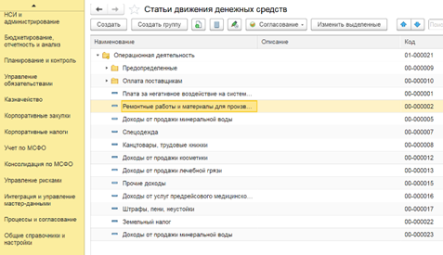
Можно задать обязательность заполнения каждой аналитики.
Дополнительные настройки: Очередность платежа (для бухгалтерии), функциональное направление (укрупненный аналитический разрез для консолидации, например, группа ЦФО).
Сценарии.
- Назначение: Сквозной аналитический разрез для разделения пластов данных (например, "План", "Факт", "Прогноз"). Рисунок 2.
- Использование: указывается во всех документах и отчетах бюджетирования.

Рисунок 2 Сценарии
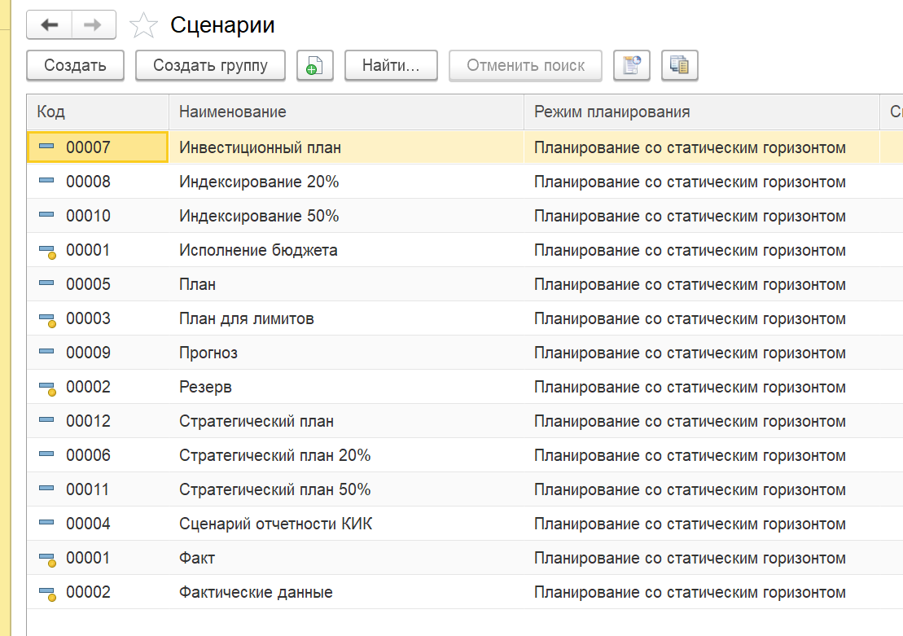
Регламент подготовки отчетности.
Для проведения процедуры планирования в 1C:ERP.УХ необходимо определить Регламент подготовки отчетности. Рисунок 3. В Регламенте определяются:
- Организационная структура – состав ЦФО, участвующих в бюджетном процессе;
- Шаблон процесса – описывает состав и последовательность этапов подготовки бюджетов;
Матрица полномочий – разделение зоны ответственности по согласованию бюджетов.

Рисунок 3 Регламент подготовки отчетности
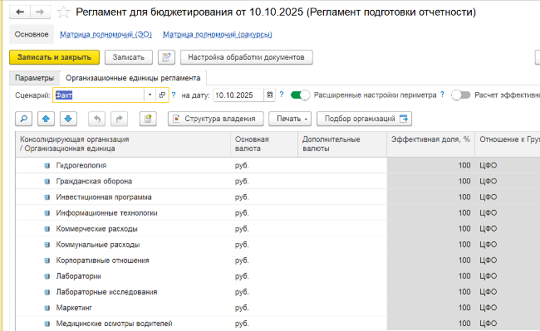
Создание регламента подготовки отчетности выполняется из раздела Бюджетирование, отчетность и анализ → Классификаторы бюджетирования →Регламенты подготовки отчетности.
Виды и бланки отчетов
Основной механизм ввода бюджетной модели и настройки отчетов в 1C:ERP.УХ. Для каждого вида отчета с использованием Конструктора отчёта должна быть создана структура и логика бюджета. Для каждого вида отчета должно быть создано минимум одно представление для пользователя отчета (или бланка ввода данных) с использованием механизма Бланк отчета:
Конструктор отчета. Назначение: определяет структуру и логику бюджета (строки, колонки, формулы).
Режимы работы конструктора:
- Структура: Определение строк и колонок. На их пересечении создаются показатели (зеленые квадраты) – ячейки для данных.
- Аналитики: Назначение аналитик (до 6) для каждой строки. Это позволяет детализировать данные.
- Формулы: Задание расчетных формул для показателей. Можно ссылаться на другие показатели, данные из регистров системы (например, факт). Существует встроенная проверка формул на ошибки (например, деление на ноль). Рисунок 4.
Рисунок 4 Конструктор отчета
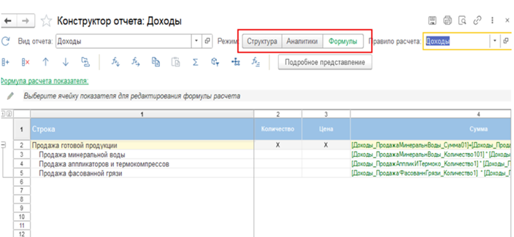
Бланк отчета. Назначение: определяет визуальное представление данных из "Вида отчета".
Использование: для одного вида отчета можно создать множество бланков с разным визуальным оформлением, группировкой или набором отображаемых строк. Например:
- Под разные ЦФО с ограниченным набором статей.
- Краткая и полная версии для руководителей разного уровня.
Создание: Автоматизировано с помощью "мастера создания бланка".
Экземпляр отчета - рабочий документ для непосредственного ввода, корректировки и просмотра данных бюджета. Максимально приближен к интерфейсу табличного редактора.
Создание: при создании указывается конкретный сценарий, бланк вывода, организация (ЦФО) и проект (если используется проектная аналитика).
Статусы и согласование: при включенном маршруте согласования данные нельзя редактировать после отправки на согласование.
Контроль доступа: через матрицу полномочий можно настроить видимость данных так, чтобы ЦФО видели только свои бюджеты.
Ведение истории изменений: позволяет хранить версии документа и отслеживать, кто и какие изменения вносил.
Для открытия экземпляра отчета необходимо зайти в меню Бюджетирование, отчетность и анализ → Экземпляры отчетов и нажать на кнопку «Создать». В открывшейся форме указываем ключевые реквизиты Экземпляра отчета: Вид отчета, Сценарий, Период. Необходимо также указать регламент, выбрать Орг. единицу отчета (ЦФО) и выбрать бланк для отображения Экземпляра отчета. Рисунок 5.

Рисунок 5 Настройка экземпляра отчета
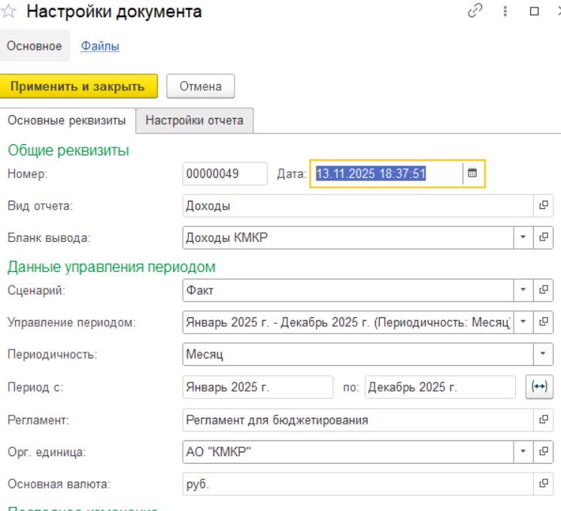
Управление отчетным периодом.
Документ 1C:ERP.УХ выполняет функцию управления механизмами Бюджетирования.
- Назначение: открывает период для внесения плановых данных. Без этого документа работа с бюджетами невозможна.
- Заполнение: указывается сценарий, периодичность (месяц, год), регламент, курсы валют.
- Связь с лимитами: Документ определяет, какие виды отчетов (бюджеты) будут использоваться для установки лимитов. Рисунок 6.
Рисунок 6 Управление отчетным периодом
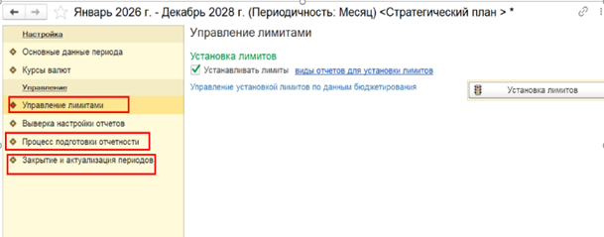
- Управление бюджетной кампанией: В этом документе запускается и закрывается процесс подготовки отчетности. Рисунок 7.
Рисунок 7 Параметры отчетного периода
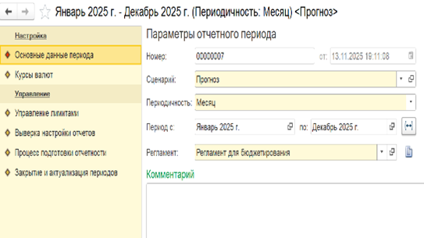

ПЛАНИРОВАНИЕ

ОБЩИЕ ТРЕБОВАНИЯ К АВТОМАТИЗАЦИИ ФУНКЦИИ
Обеспечение полного цикла управления бюджетом в информационной системе. Функционал должен поддерживать процесс формирования бюджетных данных, их последующую консолидацию и регламентированное согласование итоговых бюджетных форм утвержденными ответственными лицами.
Реализация автоматизированного переноса алгоритмов формирования БДР на основании БДДС в части расходов и БДДС на основании БДР в части доходов.
Требуется механизм для настройки и автоматического применения правил пересчета данных из Бюджета движения денежных средств (БДДС, кассовый метод) в показатели Бюджета доходов и расходов (БДР, метод начислений) для обеспечения их взаимосвязи.
Требуется механизм сквозного учёта примечаний, вносимых в заявки на расходование средств – возможность увидеть текст примечания в формах бюджетов, формируемых из заявок.
Требуется реализовать возможность отклонения заявок – консолидация только тех, у которых установлен признак включения в бюджет.
Требуется реализовать возможность сквозного учета даты предполагаемой закупки в рамках заявки и согласования с тендерным комитетом консолидированной заявки на закупки по срокам.
Автоматическое формирование плана закупок на основе утвержденного бюджета
1C:ERP.УХ должна предоставлять возможность автоматической генерации проекта плана закупок на основе данных бюджета, включая планирование объемов, сроков и сумм закупок в соответствии с бюджетными лимитами.
Использование дифференцированных коэффициентов в стратегическом планировании
Требуется поддержка применения различных коэффициентов (дефляторов, индексов) для долгосрочного планирования. Коэффициенты должны настраиваться отдельно для разных статей бюджета или их групп для повышения точности стратегических прогнозов.
Необходимо реализовать рабочее место для выполнения стратегического планирования «Что, если» (сценарный анализ). С возможностью гибкой настройки параметров будущих сценариев.

ОПИСАНИЕ РЕШЕНИЯ ПО АВТОМАТИЗАЦИИ ФУНКЦИИ
1C:ERP.УХ Бюджетирования представляет собой конструктор с обширными настройками. Исходно 1C:ERP.УХ не содержит готовых бюджетных форм.
Все бюджеты, бланки и структуры настраиваются командой внедрения в соответствии с бизнес-процессами заказчика. В дальнейшем их поддержка осуществляется в пользовательском режиме без необходимости программирования.
Бюджеты делятся на входные формы (источники данных для расчетов) и расчетные формы (итоговые бюджеты, такие как БДР и БДДС, где данные собираются по формулам)

Параметры модели
Данный раздел отвечает за конфигурацию конечных форм представления данных — отчетов, которые будут использоваться для контроля, анализа и принятия решений. Параметры здесь определяют, что, в каком виде и кому показывать. Процесс настройки параметров модели выполняется через административные интерфейсы и конструкторы в строгой последовательности, начиная со справочников и заканчивая правилами расчета.

Формирование заявок на расходы
Процесс начинается с создания заявки сотрудником, где указывается статья бюджета, сумма и контрагент. 1C:ERP.УХ автоматически проверяет остаток лимита по этой статье в рамках центра ответственности заявителя.
Если лимит не превышен — заявка идет по стандартному маршруту согласования руководителям. Такой маршрут согласования может иметь несколько веток в зависимости от суммы планируемых расходов. Если лимит превышен или будет исчерпан — 1C:ERP.УХ либо блокирует подачу, либо автоматически направляет заявку на расширенное согласование к высшему руководству.
После электронного согласования по настроенному маршруту утвержденная заявка попадает в платежный календарь. Фактическая оплата автоматически фиксируется в системе как исполнение, уменьшает остаток лимита и поступает в отчеты для план-фактного анализа.
Процесс обеспечивает предварительный контроль расходов, предотвращая перерасход средств и кассовые разрывы. Подготовка заявки является зоной ответственности подразделения-инициатора расхода. Финансовый отдел выполняет консолидацию поступивших заявок и последующий контроль.

Входные формы
Планирование на уровне ЦФО — это процесс разработки бюджетов в разрезе центров финансовой ответственности (ЦФО), то есть подразделений компании, отвечающих за конкретные финансовые показатели (выручку, затраты, прибыль, инвестиции).
Руководство компании устанавливает ключевые целевые показатели (например, объём продаж, лимит затрат, рентабельность) и доводит их до руководителей ЦФО.
Ответственные: ЦФО по доходам (например, отделы продаж) и по затратам (например, производственные подразделения, администрация).
Процесс: Каждый менеджер ЦФО на основе своих целевых показателей планирует свою часть общего бюджета.
Доходные ЦФО формируют бюджет доходов: прогноз выручки по продуктам, клиентам,
Затратные ЦФО формируют бюджет расходов: прогноз всех операционных затрат (зарплата, сырьё, аренда, маркетинг) по статьям БДР.
Формирование инвестиционного бюджета.
Ответственные: ЦФО по инвестициям (часто это те же производственные или развивающие подразделения, а также руководство).
Процесс: планируются не операционные, а капитальные затраты, дающие отдачу в будущем. Создается перечень проектов или активов для приобретения (новое оборудование, ПО, ремонт) с обоснованием, стоимостью и сроками.
Согласование и консолидация. Финансовый департамент собирает все планы от ЦФО, проверяет их на соответствие целям компании, сбалансированность доходов и расходов, устраняет противоречия. Проходит несколько итераций согласований между ЦФО и руководством.
Утверждение. Сведённый (консолидированный) бюджет, включающий все планы ЦФО, утверждается высшим руководством и становится директивным документом для управления и контроля в плановом периоде.
Более подробное описание функции:
Доходы: используется "Вид отчета" с определенной структурой (строки, колонки, аналитики).
Пример для доходов: Статьи (продажа минеральной воды, аппликаторов, фасованной грязи) и соответствующие ЦФО.
Аналитики: назначаются для детализации данных (макс. 6). Например, для продажи воды добавлен справочник "Цели использования" (курорт, бювет, розлив). Возможность создавать пользовательские справочники для отражения специфики.
Варианты планирования:
- Раздельное: Отдельные формы для объемов продаж (количество) и цен. Удобно, если за эти параметры отвечают разные люди/подразделения.
- Единая форма: Объединение количества, цены и суммы в одном документе. Удобно для оперативного контроля выручки и сокращения трудозатрат одного исполнителя.
Ценообразование: Возможны различные подходы: ручной ввод, использование средней цены прошлого года с применением индекса (инфляция, скидки), загрузка из внешних источников.
Расходы: Аналогичный принцип. На примере статей (коммунальные расходы, IT, аренда).
Ключевое требование: для корректного расчета себестоимости на всех статьях расходов должна быть добавлена аналитика "Подразделение" (место возникновения затрат). Детализация может быть до уровня скважины или участка.
Планирование через натуральные показатели: для статей, где это актуально (например, коммунальные услуги), возможно планирование через количество (кВт, литры) и тариф. Это позволит в будущем автоматически рассчитывать плановые значения на основе факта прошлых периодов.
Разграничение видимости (Бланки отчетов): для каждого ЦФО можно создать отдельный бланк отчета на основе одного "Вида отчета". Это позволяет ЦФО видеть и заполнять только свои статьи.
Консолидация: после заполнения заявок всеми ЦФО 1C:ERP.УХ позволяет автоматически собрать (консолидировать) данные в общий бюджет по организации (например, "КМКР").
Инструмент управления процессом: Ключевой элемент – "Управление процессом подготовки отчетности".
Позволяет автоматизировать бюджетную кампанию: создавать экземпляры отчетов, отправлять их на заполнение и согласование по заранее заданному маршруту.
Обеспечивает оповещения ответственных (задачи в системе, e-mail).
Задает плановую длительность этапов (в днях или часах).
Автоматически пересчитывает зависимые формы при изменении исходных данных.
Маршрут согласования: настраивается в отдельном документе. Пример настроенного маршрута: все бюджеты согласует главный экономист, а БДР/БДДС дополнительно – руководитель компании. Есть возможность возврата на доработку с комментариями.
Прикрепление документов: в экземплярах отчетов есть стандартная функция прикрепления файлов (скрепка), что позволяет загружать подтверждающие документы (коммерческие предложения, приказы).

Формирование инвестиционного плана
В 1C:ERP.УХ предварительно настраиваются специализированные Виды отчетов, для ввода первичных данных по проектам (Программы гидрогеологических, ремонтных работ, Инвестиционные проекты), а также Вид отчета для ведения сводной инвестиционной программы с разработкой соответствующих механизмов консолидации данных из форм ввода).
Заполнение: указывается наименование, организация, привязка к бланкам и регламентам бюджетирования.
Дополнительная иерархия: для группировки проектов (например, по санаториям) можно использовать справочник "Раздел инвестиционной программы". Это позволяет формировать отчетность как по каждому проекту, так и в целом по разделу.
Расчет ключевых показателей (KPI): 1C:ERP.УХ позволяет рассчитать предустановленные показатели эффективности проекта. Для этого необходимо создать по проекту полноценные плановые бюджеты (БДР, БДДС). Для получения целевых KPI может использоваться соответствующий вид отчёта с разработкой алгоритмов расчёта таких показателей.

Формирование оперативного плана (БДР, БДДС)
В "Видах отчетов" для БДР и БДДС настраиваются формулы, которые собирают данные из входных форм.
Для целей формирования единого отчета БДР, создается бюджет, в котором изложены детальные и агрегирующие, расчетные строки БДР с необходимой иерархией. Для расчета доходной части основным является БДР. По данному бюджету не предполагается ввод данных, т.к. данные по всем строкам уже рассчитаны. Рисунок 8.
Рисунок 8 Конструктор отчета БДР
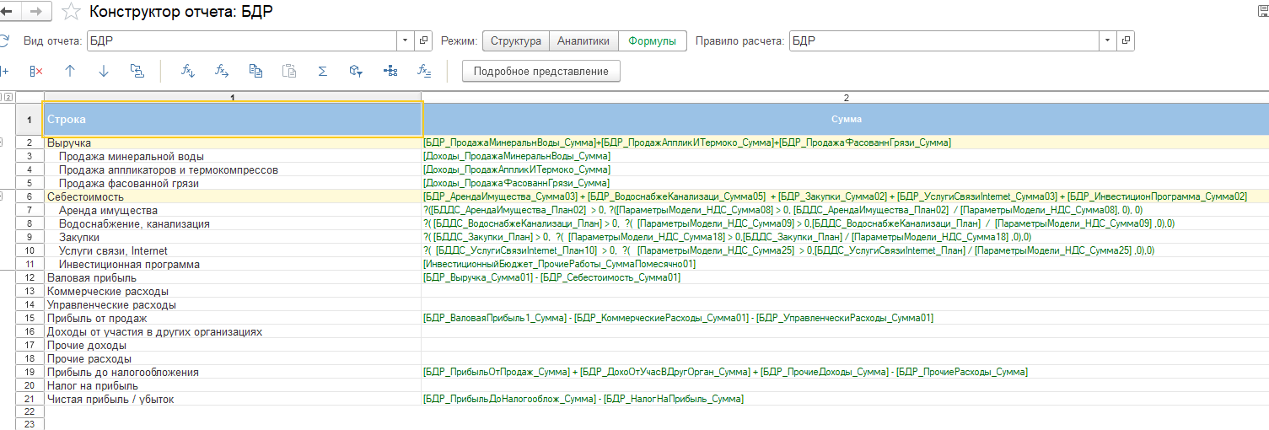
БДР по расходам: Данные берутся из БДДС за вычетом НДС. Для этого на этапе планирования инициатору в форме необходимо указать признак "С НДС / Без НДС".
БДДС предназначен для планирования потоков денежных средств за период, классифицируя их по операционной, инвестиционной и финансовой деятельности компании. БДДС формируется по такому же принципу как БДР: сначала создаются входные формы по расходным статьям (аренда имущества, коммунальные услуги, услуги связи), а затем агрегирующая итоговая форма БДДС.
Расчет БДДС по доходам осуществляется на основе БДР по настроенным алгоритмам. Данные берутся из БДР с добавлением НДС (формула).
БДДС по расходам: Первичным источником является бюджет расходов от ЦФО (планирование по оплатам). Рисунок 9.
Рисунок 9 Конструктор отчета БДДС
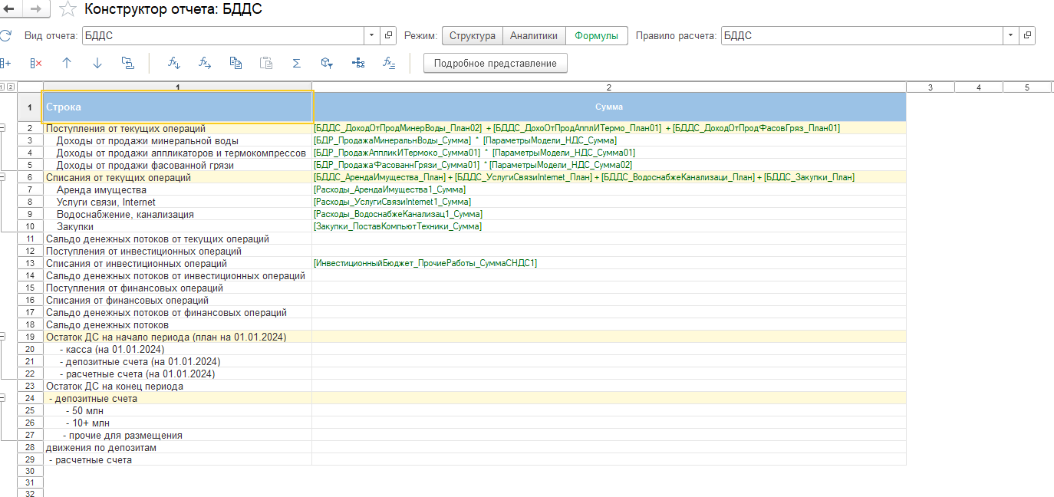
Учет временных разрывов: В формулах можно настроить учет периода со сдвигом (например, для аренды с постоплатой: данные за январь в БДР, оплата в БДДС – за февраль).
Расшифровка данных: По любому расчетному показателю в итоговом бюджете можно вызвать расшифровку, чтобы увидеть, из каких источников и по каким формулам получено значение.

Автоматическое формирование плана закупок на основе утвержденного бюджета
В программе есть два основных блока:
• Бюджетирование и планирование, где уже есть предустановленная форма плана закупок, в которой ЦФО формирует план закупок с удобным подбором. 1C:ERP.УХ также показывает остатки на складе, чтобы избежать излишних закупок. Далее из этого плана 1C:ERP.УХ автоматически формирует документы для выгрузки плана закупок в ЕИС. Таким образом формируется логичная и автоматизированная цепочка;
• Бюджетирование, отчетность и анализ, в котором реализуются все необходимые формы экземпляров отчетов.
В Таблице 3 представлены отличия двух вариантов.
Таблица 3 Взаимосвязь плана закупок и заявки на расходование средств (бюджета)
Аспект / Критерий | Вариант 1: Раздельное планирование | Вариант 2: Единое планирование в бюджетировании
Суть подхода | Работа в двух подсистемах: закупки планируются в типовом модуле «План закупок», остальные расходы – в модуле «Бюджетирование». При консолидации данные из обеих подсистем объединяются. | Все расходы (как закупки, так и не закупки) планируются в едином документе (экземпляре отчета) модуля «Бюджетирование» с использованием специального индикатора.
Процесс для инициатора | Пользователь должен помнить, что часть расходов нужно планировать в одном месте, а часть – в другом. | Инициатор заполняет одну заявку на расход. Для статей, являющихся закупками, активирует индикатор «План закупок»/ «Закупка», после чего заполняет специфические поля (номенклатура, количество и т.д.).
Консолидация бюджета (БДР/БДДС) | 1C:ERP.УХ автоматически объединяет данные из плана закупок и заявок на расходы из бюджетирования при формировании итоговых бюджетов. | Все данные для бюджета уже содержатся в едином экземпляре отчета. Консолидация происходит в рамках одной подсистемы.
Корректировка плана закупок | При необходимости изменения плана закупок на этапе согласования бюджета правки вносятся непосредственно в документы типового модуля «План закупок». | Корректировки вносятся в тот же единый экземпляр отчета в модуле бюджетирования.
Формирование итогового плана закупок для ЕИС | После утверждения бюджета закупщики используют типовой функционал для формирования плана закупок для выгрузки в ЕИС. Доработки не требуются. | После утверждения бюджета необходимо сформировать строки плана закупок для дальнейшей работы в подсистеме закупок. Требуется доработка системы (обработка) для автоматического создания этих документов на основе данных из бюджета.
Преимущества | Используется готовый типовой функционал для закупок.  • Не требует дополнительных разработок.  • Четкое разделение зон ответственности. | • Единый интерфейс и документ для инициатора.  • Все данные по расходам собраны в одном месте, что упрощает контроль и корректировку.  • Потенциально более целостный и управляемый процесс.
Недостатки / Риски | • Работа в двух интерфейсах, что неудобно для пользователей и увеличивает риск ошибок.  • Необходимость синхронизировать данные между двумя потоками. | • Наличие функционального разрыва: 1C:ERP.УХ не умеет автоматически создавать план закупок для ЕИС из данных бюджета.  • Требует дополнительных затрат на доработку и последующее сопровождение.
Итоговая рекомендация | Более традиционный и надежный путь. Подходит, если важно использовать встроенный функционал и минимизировать доработки, а неудобство работы в двух системах не является критичным. | Более перспективный и удобный для пользователей путь. Требует дополнительных инвестиций в разработку для создания связующего звена между бюджетированием и подсистемой закупок.
Формирование плана закупок осуществляется по Варианту 2. Требования к обработке по формированию плана закупок и дальнейшая работа с ним описаны в отчёте о моделировании блока Закупки.

Стратегическое планирование
Процесс направлен на формирование и анализ стратегического финансового плана компании на горизонт 3 года с возможностью моделирования различных сценариев через применение индексирующих коэффициентов. Он расширяет оперативное годовое планирование до долгосрочной перспективы. Так же, может использоваться для планирования долгосрочной программы развития, с горизонтом планирования 5 лет (и более).
1. Основные этапы и настройки процесса:
- Первым шагом является создание нового сценария «Стратегический план» («ДПР» для долгосрочной программы развития). Для него в обязательном порядке настраивается документ «Управление отчетным периодом». Ключевое отличие от оперативного планирования — установка горизонта планирования на 3 года (5 и более лет для долгосрочной программы развития). При этом используется существующий регламент бюджетирования.
- Работа ведется в разделе «Виды и бланки отчетов». Для стратегического плана используется тот же набор утвержденных видов бюджетов (БДР, БДДС и др.), что и для текущего планирования. Создание самих плановых данных выполняется через экземпляры отчетов.
2. Копирование данных:
- С помощью функции «Создать новый элемент» данные из планового сценария текущего года копируются в новый экземпляр для сценария «Стратегический план». Это исключает ручной ввод уже утвержденных годовых показателей.
- Ручной ввод: применяется, если данные для копирования отсутствуют.
3. Консолидация стратегического плана
После заполнения планов по ЦФО 1C:ERP.УХ автоматически выполняет консолидацию данных в сводный бюджет по организации (КМКР) по тем же правилам и формулам, что и в оперативном планировании.
4. Подготовка к индексации (создание сценария прогноза)
Для моделирования используется отдельный сценарий «Прогноз». Для него также необходимо создать и настроить документ «Управление отчетным периодом». Исходные данные для прогноза формируются путем копирования информации из базового сценария «Планирование» или «Стратегический план» в сценарий «Прогноз».
5. Настройка и ввод индексов
Для хранения коэффициентов создается специальный служебный сценарий «Индексирование». В его экземплярах отчетов вручную заполняются не суммы, а процентные коэффициенты (индексы, например, 1.05 для роста на 5%). Индексы можно детализировать — устанавливать индивидуально для каждой статьи бюджета, номенклатурной позиции или другой аналитики. Перед началом работы должен быть утвержден перечень статей для индексации и размер коэффициентов.
6. Запуск процесса индексации
Процесс выполняется непосредственно в экземпляре отчета сценария «Прогноз». Пользователь выделяет область данных (целиком или выборочно) и через инструмент «Индексировать по сценарию» (кнопка с изображением калькулятора) запускает пересчет. В параметрах указывается, что источником коэффициентов является сценарий «Индексирование». Операцию можно выполнять многократно. В результате данные в сценарии «Прогноз» пересчитываются путем применения утвержденных индексов к базовым значениям из сценария «План». Рисунок 10.
Рисунок 10 Прогноз с учетом индексирования
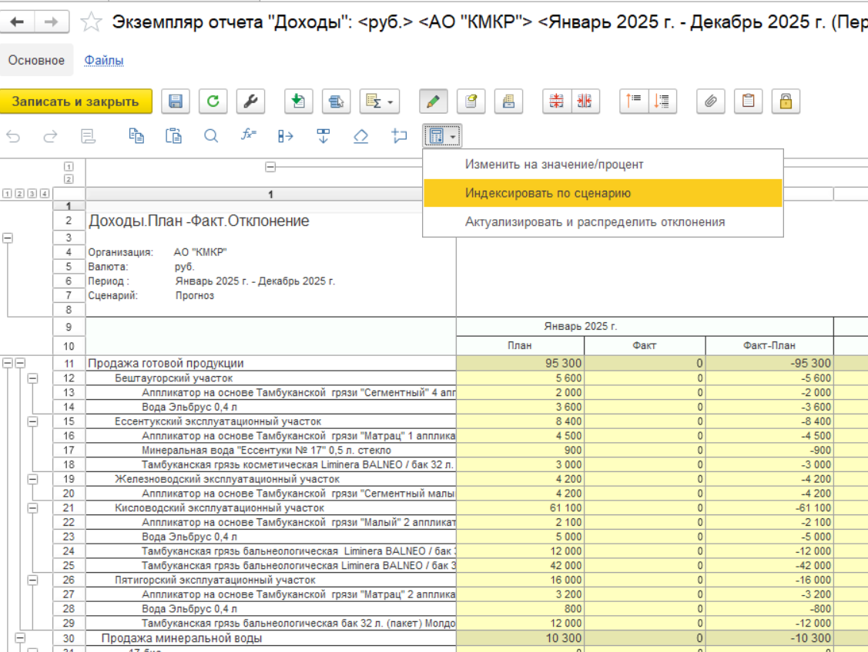

КОРРЕКТИРОВКА

ОБЩИЕ ТРЕБОВАНИЯ К АВТОМАТИЗАЦИИ ФУНКЦИИ
1C:ERP.УХ должна обеспечивать возможность корректировки лимитов расходования денежных средств в рамках одной статьи оборотов. Должна быть реализована возможность переноса лимита между периодами.
Должен быть реализован механизм согласования внесенной инициатором заявки по маршруту согласования.
Все успешно согласованные корректировки должны попадать в актуализированные бюджеты (прогнозы), формируемые по необходимости (раз в полгода, раз в квартал и т.п.).

ОПИСАНИЕ РЕШЕНИЯ ПО АВТОМАТИЗАЦИИ ФУНКЦИИ
После утверждения годового бюджета (БДДС, БДР) возникает необходимость перераспределить лимиты внутри одной статьи между периодами (месяцами, кварталами), не меняя общую сумму по статье на год. Например, «лимит на закупку канцелярии» в январе исчерпан, а в феврале есть неиспользованный остаток. Руководство может принять решение увеличить лимит на январь за счет февраля.
Основной документ: «Корректировка лимитов»
В отчете «План-факт» выявляют период с перерасходом и период с остатком лимита.
Процесс создания документа «корректировка лимитов»:
Выбирают Вид бюджета (БДДС/БДР), статью, ЦФО и аналитики. В таблице указывают периоды и суммы так, чтобы общий итог равнялся 0: Период-источник (откуда забираем) — отрицательная сумма (например, -50 000 ₽). Период-приемник (куда добавляем) — положительная сумма (например, +50 000 ₽). Документ согласуют и проводят. Как результат в 1C:ERP.УХ мгновенно обновляются плановые лимиты. Все отчеты («План-факт», «Исполнение бюджета») начинают отображать новые значения.
Доработка: необходимо автоматическое формирование корректировки значений показателей плана (БДР, БДДС) на основании проведенного и согласованного документа «корректировка лимитов». Необходимо в документе заявки на корректировку («Корректировка лимитов») отражать возможность указания за счет чего производится корректировка.

ИСПОЛНЕНИЕ БЮДЖЕТОВ. ОТЧЕТНОСТЬ. ПЛАТЕЖНЫЙ КАЛЕНДАРЬ

ОБЩИЕ ТРЕБОВАНИЯ К АВТОМАТИЗАЦИИ ФУНКЦИИ
1C:ERP.УХ должна обеспечивать автоматическое отражение фактических данных по бюджету движения денежных средств (БДДС) путем прямой интеграции с банковскими выписками, а по бюджету доходов и расходов (БДР) — путем получения данных из системы бухгалтерского учета.
Реализация блокирующего контроля лимитов по статьям БДДС
Требуется внедрение механизма жесткого, блокирующего контроля за соблюдением лимитов расходования средств по статьям бюджета движения денежных средств. 1C:ERP.УХ должна предотвращать проведение операций, приводящих к превышению установленных лимитов.
Ведение платежного календаря с учетом графиков оплат для контроля кассовых разрывов
Функционал должен включать ведение платежного календаря на основе утвержденных графиков оплат, в том числе по планируемым, но еще не заключенным договорам. Календарь используется для прогнозирования и контроля кассовых разрывов.
Организация заявок на оплату с дифференцированным контролем
1C:ERP.УХ должна поддерживать процесс подачи и согласования заявок на оплату, в котором тип контроля (блокирующий или информационный) определяется автоматически в зависимости от категории статьи бюджета движения денежных средств и установленных для нее правил.
Автоматическое заполнение аналитических признаков в банковских выписках
Требуется реализация алгоритма, автоматически заполняющего необходимые аналитические признаки (проект, контрагент, статья бюджета) при обработке банковских выписок на основе настроенных правил и исторических данных.
Детализация учета затрат до уровня подразделения и номенклатуры
1C:ERP.УХ должна обеспечивать уровень разнесения и учета фактических затрат, позволяющий проводить анализ как минимум до уровня подразделения (центра финансовой ответственности) и номенклатурной позиции (или номенклатурной группы).
Синхронизация данных между БДДС, БДР и платежным календарем
Функционал должен гарантировать автоматическую синхронизацию и непротиворечивость данных между операциями по банковским выпискам (БДДС), хозяйственными операциями бухгалтерского учета (БДР) и плановыми позициями платежного календаря.
Контроль исполнения графиков по незаключенным договорам
Требуется включение в платежный календарь и механизмы контроля планируемых платежей по графикам, утвержденным на этапе планирования, но относящимся к договорам, которые находятся в процессе согласования или еще не подписаны.

ОПИСАНИЕ РЕШЕНИЯ ПО АВТОМАТИЗАЦИИ ФУНКЦИИ

Учет фактических данных.
Для сбора факта необходим предустановленный в системе сценарий "Факт". Создается так же документ управления отчетным периодом по этому сценарию. После этого настраивается на вкладке Виды отчетов. Виды отчетов настраиваются один раз. На их основе собираются плановые, и фактические данные. Повторная настройка не требуется. В Конструкторе отчета и создается новое правило расчета. Для каждого отчета (БДДС, БДР) можно создавать множество правил расчёта. При создании нового правила настраиваются необходимые формулы расчёта показателей. Рисунки 11,12.
Факт для БДДС формируется из банковской выписки, при разборе которой автоматически формируется документ «Отражение фактических данных», где подтягиваются статьи затрат, используемые при бюджетировании.
Рисунок 4 Конструктор отчета БДДС.Факт
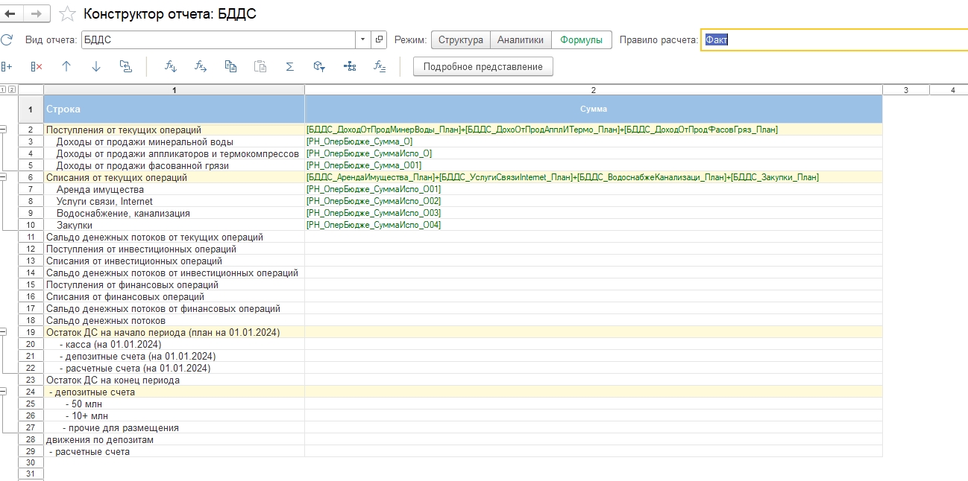
Рисунок 5 Конструктор отчета БДР.Факт
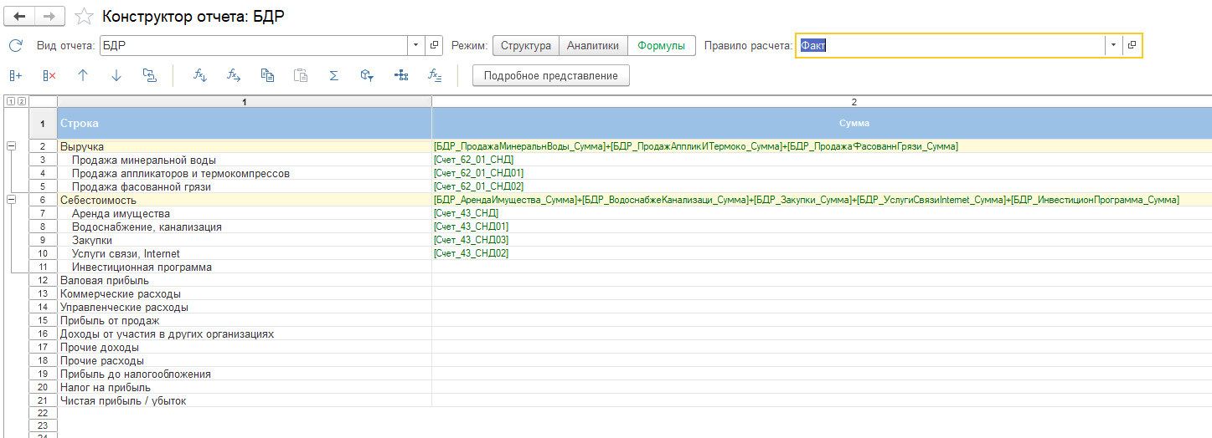
Для фактических данных используются формулы. Для этого нужно зайти в раздел «Формулы» Конструктора отчета и нажать значок «Создать операнд». 1C:ERP.УХ предоставляет различные варианты построения формул, начиная с базовых арифметических операций. Кроме этого, есть возможности более сложного построения источников данных, таких как:
- Получение данных из другого отчёта того же или другого вида.
- Использование данных из регистров бухгалтерии.
На текущем этапе моделирования для каждой статьи вручную прописывались формулы (операнды). Однако такой способ неудобен для постоянного использования, так как требует большого объема ручной работы, поэтому планируется доработка функционала с целью автоматизации мэппинга статей оборотов на показатели бюджетов.
В настройке указывается тип регистра, выбирается непосредственно сам регистр, ресурс, вид итога. Так же, может быть уточнён способ отбора данных и сопоставления аналитик. Рисунки 13,14
Рисунок 6 Операнд для получения фактических данных по статье БДДС Аренда имущества
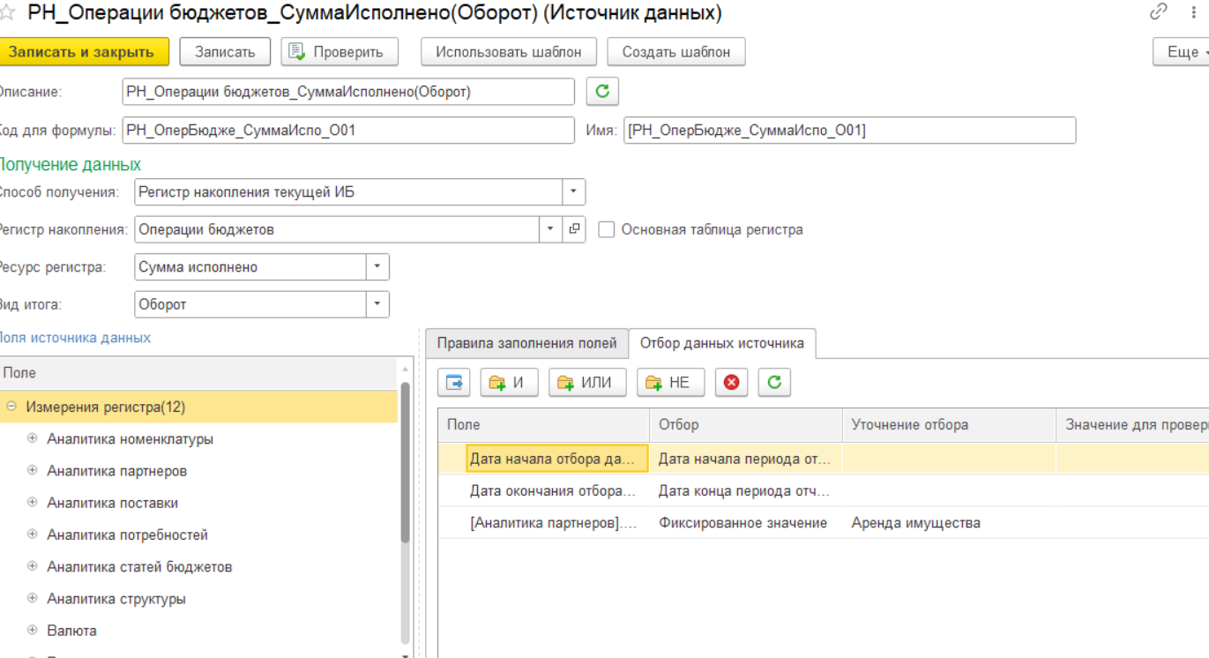
Рисунок 7 Операнд для получения факта по статье доходы от продажи минеральной воды. БДР
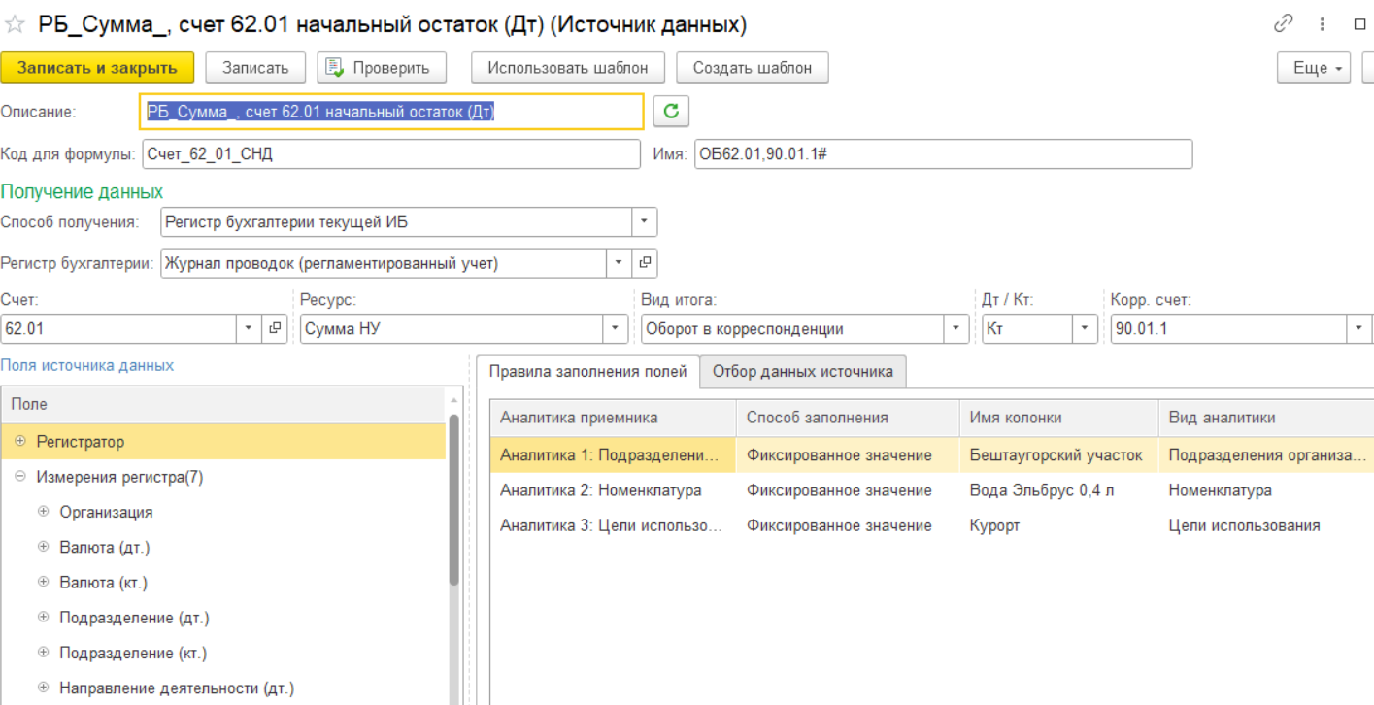

Формирование отчетов план/факт, прогноз.
В шаблонах отчетов предусмотрена возможность создания сводной таблицы. Позволяет использовать различные варианты отображения данных: базовые значения (факт, план), отклонения (абсолютные и в процентах). Рисунок 15.
Рисунок 8 Сводная таблица БДР
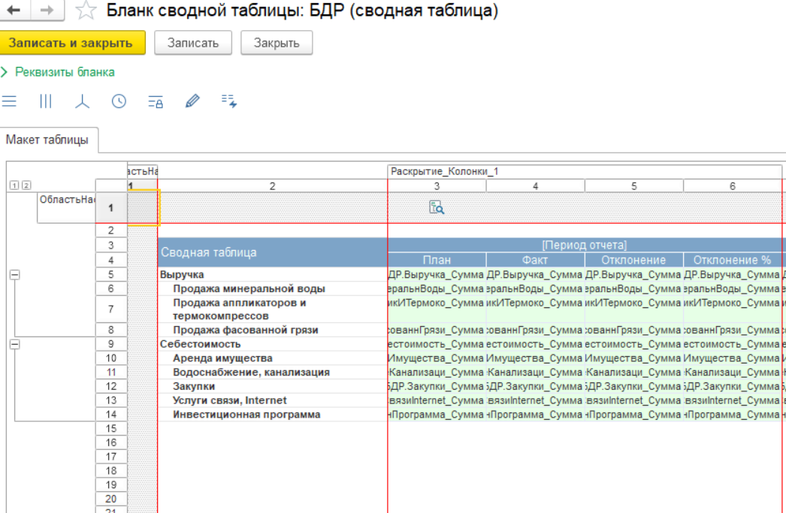
Практическое применение:
- Для анализа были выбраны данные по статьям бюджета по строкам и определены колонки с суммами из экземпляров отчета (например, значение по сценарию «Факт» для организации КМКР).
- В колонках добавлены вычисления отклонений — как абсолютных значений (дельта), так и процентов.
- При необходимости возможно задавать собственные формулы, что расширяет возможности анализа под конкретные задачи.
- Также предусмотрено текстовое поле для хранения комментариев и пояснений для лучшего понимания данных при дальнейшем просмотре отчета.
- При помощи дополнительных функций сводной таблицы можно настраивать необходимые фильтры.
Таким образом, имеются утвержденные плановые данные и фактические показатели. Корректировка утвержденного плана не предполагается, фактические данные также не подлежат изменению. Необходимо создать сценарий Прогноз. Цель сценария: Работа с отклонениями факта от плана и актуализация данных. Прогнозный сценарий создается путем копирования в него утвержденных плановых данных. Все дальнейшие корректировки и работа с отклонениями производятся исключительно в рамках этого прогнозного сценария. Копирование плановых данных производится с помощью встроенного инструмента «Копирование значений показателей отчетов». Это позволяет автоматизировать перенос данных без ручного ввода.
План (бюджет) пересматривается на регулярной основе (раз в полгода) для приближения к текущим реалиям. Основанием для корректировки являются как свершившиеся факты (заключенные договоры), так и выявленные значительные отклонения (незапланированный рост).
В 1C:ERP.УХ предусмотрен инструмент «Актуализировать и распределить отклонение». Логика работы инструмента: Пользователь выделяет область данных (например, период с выявленным отклонением) и выбирает опцию для перераспределения отклонения:
- Перенос отклонения на следующий период (месяц).
- Распределение отклонения на весь оставшийся горизонт планирования.
Выявлен функциональный разрыв: требуется реализация механизма актуализации плановых данных на основе факта с переносом отклонений на следующий период. В случае переноса отрицательного отклонения – такое отклонение учитывается в периоде только в объеме, не превышающем прогноз.

Платежный календарь, как инструмент управления ликвидностью.
Основное назначение платежного календаря: инструмент казначейства для управления ликвидностью, контроля кассовых разрывов, мониторинга и планирования остатков на расчетных счетах, а также их оперативного перераспределения. Платежный календарь расположен в подсистеме Казначейство – Централизованное казначейство-Платежный календарь.
Визуализация: Данные представлены в виде таблицы с горизонтальной осью времени. 1C:ERP.УХ использует цветовую индикацию для сигнализации о состоянии ликвидности:
- Синий/голубой: Положительный остаток средств (благополучная ситуация).
- Красный: Отрицательный остаток (кассовый разрыв), требующий внимания.
Горизонты планирования:
- Краткосрочный (оперативный): Подневная разбивка (на примере – 7 дней). Для контроля ежедневных платежей.
- Долгосрочный (стратегический): Помесячная разбивка. Для оценки ликвидности на продолжительный период.
Основные инструменты для наполнения платёжного календаря:
- "Заявка на оплату". Данные берутся как по утвержденным, так и по незавершенным заявкам.
- Финансовые договоры (кредиты, депозиты) с установленными графиками платежей.
- Документы "Плановое поступление денежных средств", которые создаются вручную или автоматически на основе спецификаций договоров (требует доработки/автоматизации).
Прогноз денежных потоков (экстраполяция): Встроенный инструмент, который строит прогноз на основе исторических данных. Позволяет задавать весовые коэффициенты доверия к разным типам данных (например, 1.0 для утвержденных заявок, 0.5 для неутвержденных).
Выявленные ограничения:
- Бюджет составляется в разрезе статей ДДС и месяца, но не содержит детализации по расчетным счетам и конкретным датам внутри месяца.
- Риск дублирования данных, если и бюджет, и заявки на оплату будут отражены в одном периоде, без механизма замещения.
Предложения и договоренности:
- Использовать данные бюджета только для среднесрочного и долгосрочного (помесячного) горизонта планирования;
- Развести источники данных: в краткосрочном периоде – только заявки; в долгосрочном – данные бюджетирования;
- Для равномерного распределения месячных бюджетных сумм на ежедневный график рассмотреть алгоритмы (например, на основе исторической динамики поступлений).
Работа с просроченными обязательствами:
Механизм: 1C:ERP.УХ автоматически помечает заявки, у которых наступила "Предельная дата оплаты", а платеж не проведен. В календаре они отображаются красным цветом и учитываются при расчете остатков ("с учетом просроченных").
Важность: Просроченные, но не отмененные заявки продолжают резервировать лимиты, искусственно сокращая доступную ликвидность. Необходим регулярный контроль и либо оплата, либо отмена таких заявок для высвобождения резерва.
Процесс инициации и заполнения заявок на оплату:
Рекомендуемый процесс: Заявку создает инициатор/исполнитель (тот, кто отвечает за договор или проект).
Преимущества: Инициатор имеет полную видимость статуса своей заявки, может отслеживать просрочки и контролировать лимиты.
Заполнение: Инициатор заполняет реквизиты, которые ему известны (контрагент, сумма, назначение, желаемая дата оплаты). Реквизит "Расчетный счет для списания" может быть заполнен автоматически из договора или оставлен пустым для последующего заполнения бухгалтерией.
Создание заявки: рекомендуется создавать на основании документа "Договор" для наследования корректных реквизитов. Для постоплаты также возможно создание на основании документов поступления товаров/услуг.
Инструменты управления ликвидностью и устранения кассовыми разрывами:
1C:ERP.УХ с помощью встроенной функции моделирования сама предлагает варианты покрытия разрывов (например, перемещение средств между счетами, перенос даты оплаты заявки на будущий период, когда ожидаются поступления). Пользователь может принять или отклонить предложенные изменения. Применение изменений создает соответствующие документы (например, заявку на перевод между счетами). Так же Пользователь вручную через контекстное меню может:
- Пополнить счет (за счет других счетов той же организации, средств группы компаний);
- Привлечь кредит (выбрав существующий кредитный договор);
- Изменить дату планируемой оплаты по заявке.
Сохранение и версионирование:
Пользователь может сохранить текущее состояние настроек и смоделированных операций как "версию платежного календаря" с комментарием.
Сохраненные версии доступны для загрузки, что позволяет возвращаться к различным сценариям планирования. Рисунок 16.
Рисунок 9 Платежный календарь
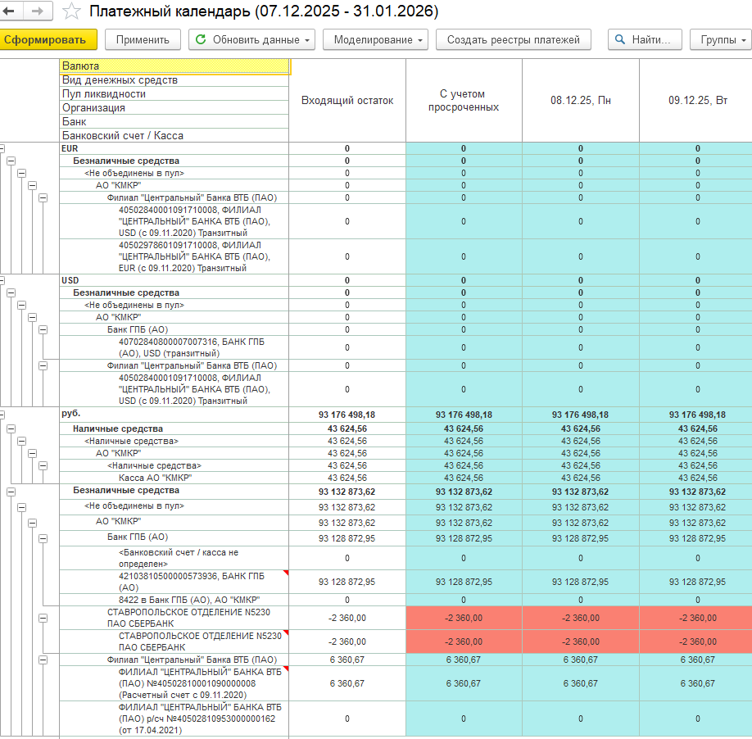

Концепция ролей и полномочий
Концепция ролей и полномочий пользователей ИС основана на типовых механизмах организации групп доступа, профилей доступа, ролей и прав доступа в информационных системах на платформе 1С.
Для конфигурации модели прав и полномочий пользователей применяются следующие объекты 1C:ERP.УХ:
- Пользователи;
- Группы доступа;
- Профили групп доступа;
- Роли.
С точки зрения объектов 1C:ERP.УХ выделяются следующие этапы:
- создание новых ролей;
- создание новых профилей доступа;
- создание новых групп доступа.
Управление правами пользователей основывается на разделении доступа пользователей к отдельным функциям 1C:ERP.УХ (ролевой метод управления доступом).
При построении модели ролей и полномочий используются инструменты:
- Стандартный инструмент управления доступом на основе ролей;
- Гибкая настройка ограничения доступа на уровне записей (RLS).
Право доступа - предоставляет возможность выполнить конкретное действие (чтение, запись, удаление и т. п.) с конкретным типом объекта. Права делятся на основные (разрешают доступ любым способом) и интерактивные (интерактивный доступ к данным). Для основных прав могут быть описаны правила (параметры) ограничения доступа на уровне записей.
Роль представляет собой совокупность прав (разрешенных действий) над объектами 1C:ERP.УХ. Перед заведением новой роли необходимо проанализировать конфигурацию на наличие типовых ролей и по возможности использовать их.
Роль создается с привязкой к элементарной функции 1C:ERP.УХ. В большинстве случаев используются «атомарные роли», каждая из которых предоставляет доступ только к одному виду объектов.
В конфигурации определяются три обязательные роли:
- полные права;
- администратор 1C:ERP.УХ;
- интерактивное открытие внешних отчетов и обработок.
Изменение пользователя не должно приводить в перекомпоновке типовых ролей или профилей доступа.
Роли объединяются в профили групп доступа. Объединение в профиле группы доступа нескольких ролей позволяет установить совокупность разрешенных действий к нескольким объектам конфигурации.
Группы доступа применяются для разграничения доступа пользователей к определенным видам данных информационной базы (на уровне организационных единиц). Каждая группа доступа назначается пользователю и связывается с профилем группы доступа.
На основании вышеизложенных принципов на этапе разработки 1C:ERP.УХ составляется ролевая модели ИС, в которой сопоставлена функциональность 1C:ERP.УХ и бизнес-роли пользователей.
Аутентификацию и авторизацию пользователей ИС необходимо осуществлять с использованием учетных записей. Аутентификация сотрудников сторонних организаций осуществляется средствами платформы 1С (с использованием пароля).
Каждой бизнес-роли Заказчика соответствует один или несколько профилей групп доступа. При включении пользователя в несколько групп доступа, его права формируются по принципу объединения. Детальный перечень групп доступа и профилей групп доступа будет определен на этапе внедрения.
На этапе моделирования определяется обобщенный перечень бизнес-ролей с указанием доступных функций бизнес-процесса. Соответствие представлено в Приложении № 6

Приложения к документу

Перечень отчетных и печатных форм


Перечень интеграционных потоков


Перечень НСИ


Реестр миграционных потоков


Описание функциональных требований и разрывов


Соответствие функций и бизнес-ролей


Дополнительные материалы


